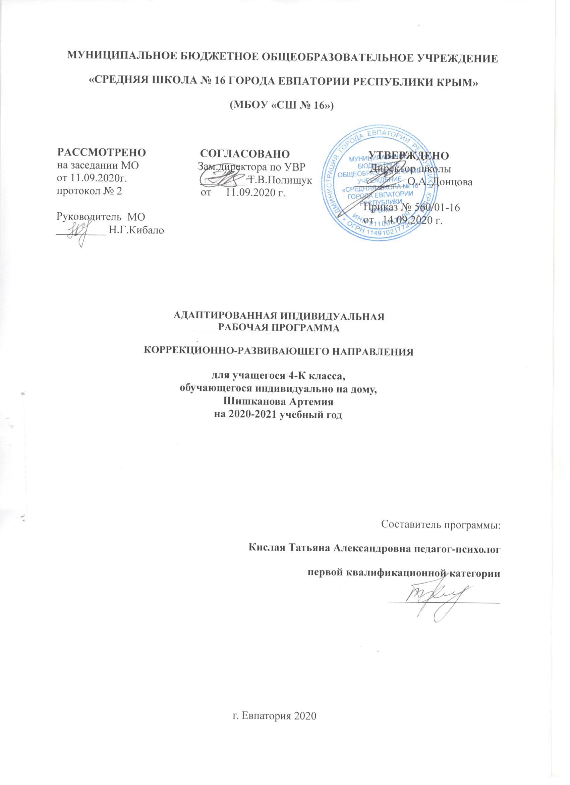

ПЛАНИРУЕМЫЕ РЕЗУЛЬТАТЫ ИЗУЧЕНИЯ ПРОГРАММЫ
Программа обеспечивает достижение определенных личностных, метапредметных и предметных результатов.
Личностные результаты
включают овладение обучающимися компетенциями, необходимыми для решения практико-ориентированных задач, а также обеспечивающими становление социальных отношений обучающихся в различных средах:
- сформированность адекватной самооценки (осознание своих возможностей в учебе и другой деятельности, умении брать на себя ответственность);
- принятие и освоение социальной роли обучающегося, формирование позитивного отношения к учебной деятельности, ее социальной значимости;
- ценностно-смысловые (умение оценивать поступки в соответствии с нравственно-этическими нормами);
- формирование уважительного отношения к иному мнению;
- развитие этических чувств, доброжелательности, отзывчивости, понимание и сопереживание чувствам других людей;
- развитие мотивации к творчеству.
Метапредметные результаты
включают освоенные обучающимися базовые учебные действия (познавательные, регулятивные и коммуникативные), способность их использования в процессе учебной и межличностной деятельности:
Познавательные.
- познавательная активность (интерес к новым знаниям);
- овладение начальными сведениями о сущности и особенностях объектов, процессов и явлений действительности (природных, социальных, культурных);
- формирование целостного, социально-ориентированного взгляда на мир.
Регулятивные.
- планирование своих действий, умение их контролировать и оценивать;
- умение понимать причины успеха/неуспеха своей деятельности, способность к конструктивным действиям;
- овладение логическими действиями сравнения, анализа, синтеза, обобщения, классификации по родовидовым признакам, установление аналогий и причинно-следственных связей;
- умение рассуждать, соотносить к известным понятиям на уровне соответствующим индивидуальным возможностям;
- умение ставить цель и определять пути ее достижения;
- осуществление контроля в совместной деятельности, адекватно оценивать свое поведение и поведение окружающих;
- планировать вместе с учителем и уметь самостоятельно выполнять алгоритм учебных действий;
- осознано строить речевые высказывания, в соответствии с коммуникативными задачами.
Коммуникативные.
- овладение навыками общения, умение выслушать, вести диалог, обратиться с просьбой, уважительно относиться к иному мнению;
- умение корректно выразить свои чувства: недовольство отказ, просьбу;
- готовность конструктивно разрешать конфликты, учитывать интересы других.
СОДЕРЖАНИЕ
Диагностический блок (1час)
Вводное занятие (диагностика и обследование учащихся)
Обследование детей. Диагностика уровня развития внимания, памяти, восприятия.
Коррекционно-развивающий блок (30 часов)
Развитие восприятия, воображения - Закрепление сформированных понятий, характеризующих величину. Сравнение и группировка предметов по заданным параметрам величины. Совершенствование восприятия формы. Различение цветовых тонов и правильное их словесное обозначение. Классифицирование предметов по форме, цвету и размеру. Составление комбинаций из 3 цветов. Формирование произвольности зрительного восприятия. Дорисовывание незаконченных изображений. Нахождение отличительных и общих признаков на наглядном материале. Выделение нереальных элементов «нелепых» картинок. Гимнастика для глаз. Развитие пространственно, творческого воображения. Моделирование расположения различных объектов по отношению друг к другу в ближнем и дальнем пространстве. Самостоятельное моделирование пространственных ситуаций, представление словесного отчета. Развитие внимания – Развитие саморегуляции и умения работать в умозрительном плане. Составление детьми собственных планов к лабиринтам. Самостоятельное планирование этапов деятельности. Контроль за выполнением одновременно 2-х и 3-х действий. Развитие памяти – Развитие вербальной и визуальной кратковременной и долговременной памяти. Расчленение запоминаемых объектов на части, выделение в них различных свойств. Использование для запоминания вспомогательных средств, в том числе знаков – символов. Развитие аналитико-синтетической деятельности. Формирование предпосылок к переходу от наглядно-образного к абстрактно-логическому мышлению. Развитие функций анализа и синтеза, сравнения и обобщения, абстрагирования. Упражнения на поиск закономерностей, на обобщение, на проведение классификации предметов, чисел, понятий по заданному основанию классификации. Упражнения на поиск недостающей фигуру с нахождением 2 3 особенностей, лежащих в основе выбора, поиск признака отличия 1 группы фигур (или понятий) от другой. Задачи аналитического типа. Построение простейших умозаключений, их проверка и уточнение. Заполнение магических квадратов с геометрическими фигурами. Выявление закономерностей и продолжение орнамента по образцу. Выявление закономерностей расположения чисел. Нахождение «лишнего» числа в ряду чисел.
Итоговый диагностический блок (1 часа)
Итоговое занятие – Комплексное занятие. Проверка имеющихся знаний и умений учащихся. Проверочная работа. Диагностика уровня сформированности логического мышления.

ТЕМАТИЧЕСКИЙ ПЛАН
№  п/п | Наименование разделов и тем | Всего часов
1 | Диагностический блок | 1
2 | Коррекционно-развивающий блок | 30
3 | Итоговый диагностический блок | 1
Итого |  | 32

КАЛЕНДАРНО-ТЕМАТИЧЕСКОЕ ПЛАНИРОВАНИЕ

№ п/п |  | Дата |  | Тема урока | Практическая часть
план | факт | план | факт
Диагностический блок – 1 час
1. |  | 18.09 |  | Вводное занятие (диагностика учащегося).
Коррекционно-развивающий блок – 30 часов.
2 |  | 25.09 |  | Выявление уровня развития внимания, восприятия, воображения, памяти и мышления
3 |  | 02.10 |  | Развитие концентрации внимания. Совершенствование мыслительных операций
4 |  | 09.10 |  | Тренировка внимания. Развитие аналитических способностей и способности рассуждать
5 |  | 16.10 |  | Тренировка слуховой памяти Совершенствование мыслительных операций
6 |  | 23.10 |  | Тренировка зрительной памяти  Развитие аналитических способностей и способности рассуждать
7 |  | 30.10 |  | Развитие логического мышления. Обучение поиску закономерностей
8 |  | 13.11 |  | Совершенствование воображение. Развитие наглядно - образного мышления. Ребусы
9 |  | 20.11 |  | Развитие быстроты реакции. Совершенствование мыслительных операций
10 |  | 27.11 |  | Развитие концентрации внимания. Совершенствование мыслительных операций
11 |  | 04.12 |  | Тренировка внимания. Развитие аналитических способностей и способности
12 |  | 11.12 |  | Тренировка слуховой памяти Совершенствование мыслительных операций
13 |  | 18.12 |  | Тренировка зрительной памяти  Развитие аналитических способностей и способности рассуждать
14 |  | 25.12 |  | Развитие логического мышления. Обучение поиску закономерностей
15 |  | 15.01 |  | Совершенствование воображение. Развитие наглядно - образного мышления. Ребусы
16 |  | 22.01 |  | Развитие концентрации внимания. Совершенствование мыслительных операций
17 |  | 29.01 |  | Создание положительной мотивации и заинтересованности детей в занятиях; развитие вербального мышления (обобщение), зрительной памяти.
18 |  | 05.02 |  | Развитие понятийного мышления, зрительно-моторной координации, воображения.
19 |  | 12.02 |  | Развитие вербального мышления (анализ), развитие зрительной памяти.
20 |  | 19.02 |  | Развитие вербального мышления, пространственных представлений, зрительной памяти.
21 |  | 26.02 |  | Развитие внутреннего плана действия, логического мышления, произвольности интеллектуальных процессов.
22 |  | 05.03 |  | Развитие слуховой памяти, умения сравнивать, наглядно-образного мышления (установление закономерностей).
23 |  | 12.03 |  | Снятие эмоционального напряжения детей, обучение навыкам релаксации; развитие воображения.
24 |  | 19.03 |  | Развитие вербального мышления, произвольности движений; отработка приемов лицевой экспрессии, соответствующих различным эмоциональным состояниям.
25 |  | 02.04 |  | Развитие понятийного мышления, осязательного восприятия, зрительной памяти.
26 |  | 09.04 |  | Развитие вербально-смыслового анализа, понятийного мышления (в отношении «целое - часть»), глазомера и зрительномоторных координаций.
27 |  | 16.04 |  | Развитие вербального мышления (причинно-следственные отношения), наглядно-образного мышления (установление закономерностей).
28 |  | 23.04 |  | Развитие вербального мышления (выявление причинно-следственных отношений), произвольности (помехоустойчивость интеллектуальных процессов), опосредованной памяти.
29 |  | 30.04 |  | Развитие понятийного мышления (понятие «отрицание»), вербально-смыслового анализа, пространственных представлений.
30 |  | 07.05 |  | Развитие внутреннего плана действия, логического мышления, вербального мышления (выявление отношения противоположности); формирование у детей нравственных представлений.
31 |  | 14.05 |  | Развитие наглядно-образного мышления, произвольности движений (точность), вербального мышления (выявление отношения противоположности).
Итоговый диагностический блок 1 час
32 |  | 21.05 |  | Диагностика уровня развития внимания, воображения и восприятия.

